Протокол № 5
Заседания ученического совета «Школьное братство»
От _____________

Присутствовали - 7 человек (список прилагается).
Отсутствовали – 1 чел.

Повестка дня:
- Участие в районной игре КВН.
- Участие в районном конкурсе «Ученик года – 2013».
- Подведение итогов конкурса «самый читающий класс».
- Рейд по проверке озеленения классных помещений.
- Успеваемость за первую четверть. Подведение итогов.

Решение
- Команда школы «Перцы», 10 человек из 8-11 классов, приняла участие в зональной игре КВН в с.Обручевка:
- подготовили визитку «И кто такого воспитал», разминку «Все мозги уж набекрень» и домашнее задание «Маленькая история большой перемены» (фото прилагается);
- команда болельщиков подготовили плакаты, лозунги, речевки.
Команда школы не прошла во второй тур, но выступила достойно.

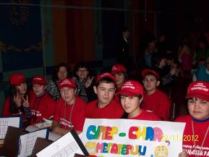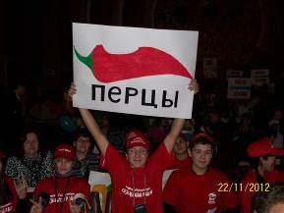

- Совет лидеров предложил ученику 11 класса принять участие в районном конкурсе «Ученик года – 2013». Необходимо подготовить портфолио ученика, организовать помощь в оформлении портфолио.
- Подведены итоги конкурса «Самый читающий класс»: победителем конкурса признан 11 класс, награждены грамотой.
- Многие классы ухаживают за растениями в своих классах. Необходимо также озеленить актовый зал школы и рекреации. Поручить это дело комитету «Свое дело».
- По итогам первой четверти несколько человек закончили четверть с двойками.
Поручить учебным секторам классов оказать помощь слабоуспевающим ученикам, следить за пропусками занятий этими учениками.

Председатель совета ________________

Секретарь _____________

